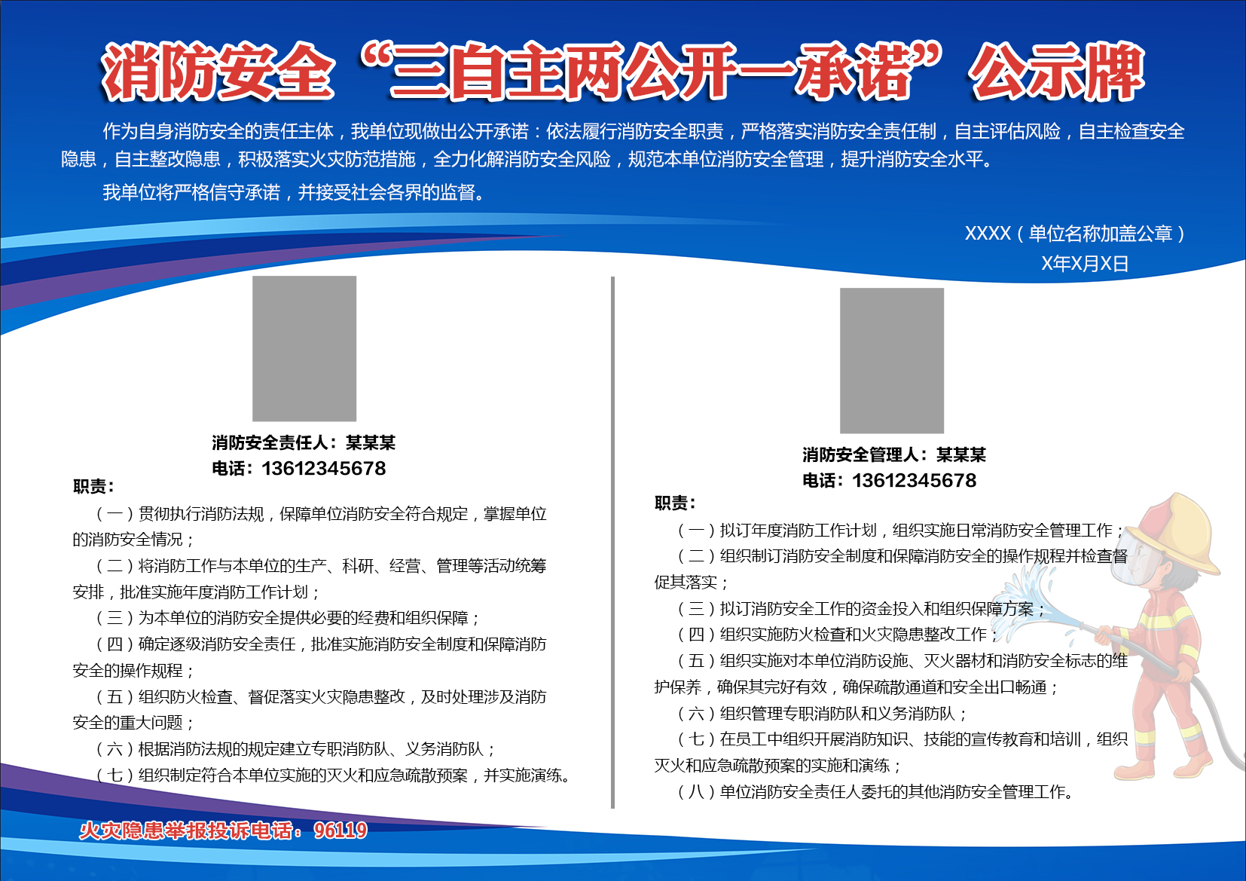
附件2 社会单位"三自主两公开一承诺"参考模板

